**Руководство пользователя программы Eye tracker**

Программа запускается посредством двойного нажатия на файл с названием «eye_tracker.exe» ( )

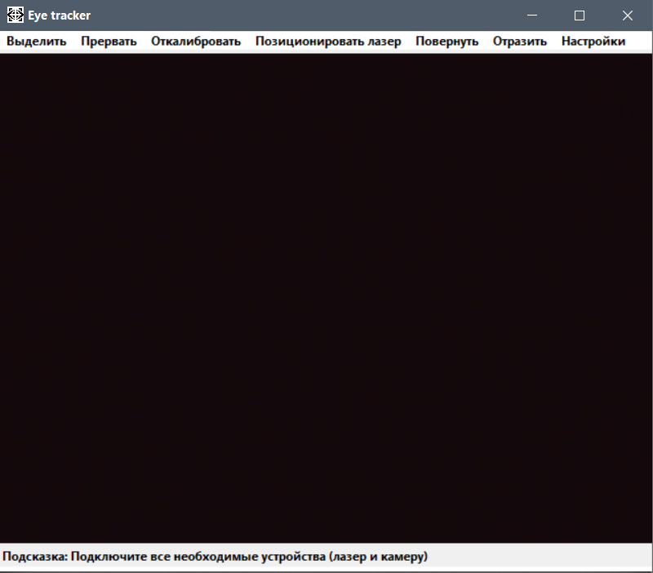

В графическом интерфейсе программы представлено меню с пунктами:

1. **Выделить**:
   1. **Область -** После нажатия на кнопку необходимо нажать на 4 точки на экране по очереди, которые в итоге объединятся в один четырёхугольник. Выделенная область должна совпадать с реальной разрешающей способностью лазера (максимальной областью, на которую может подвинуться указатель лазера). Чем менее точным будет совпадение, тем менее точными будут расчёты координат лазера и слежение за объектом. В случае ошибки выделения области программа автоматически запустит процесс перевыделения области. Выделенная без ошибок область автоматически сохраняется при закрытии программы и загружается при её открытии. Во время и после выделения области автоматически отображаются названия выделенных точек в определённом порядке: TL (Top Left – верхняя левая), TR (Top Right –верхняя правая), BL (Bottom Left – нижняя левая), BR (Bottom Right – нижняя правая). После того, как выделены все точки, алгоритм автоматически определяет, где из них какая. Это сделано, чтобы не принуждать пользователя к следованию определённого порядка выделения точек;
   2. **Объект -** После нажатия на кнопку необходимо нажать на стартовую точку выделения области на экране левой кнопкой мыши и, не отпуская, провести до конечной точки выделения, а затем отпустить. В результате выделения образуется прямоугольник вокруг объекта. Выделенный объект обязательно должен находиться внутри границ выделенной области. Слежение лазером будет опираться на центр выделенной области, поэтому выделенная область объекта должна как можно точнее совпадать по размерам с объектом. При пересечении границ выделенной области выделенным объектом, границы автоматически подсвечиваются красным цветом и издаётся предупреждающий звуковой сигнал.
2. **Прервать** – Универсальная кнопка для прерывания процессов калибровки шумоподавления, выделения области / объекта слежения, активного слежения за объектом.
3. **Откалибровать**:
   1. **Лазер** - посылает контроллеру лазера команду автоматического нахождения центра (обычно это делается при запуске программы или по требованию пользователя сбой).
   2. **Шумоподавление** запускает процесс подбора коэффициента шумоподавления (максимально допустимый процент сдвига объекта от его размера, который не воспринимается программой как реальное движение объекта, а воспринимается как шум камеры/трекера). Если выделенная область имелась до старта процесса калибровки шумоподавления, то она автоматически восстановится после завершения калибровки. В процессе калибровки автоматически отображается индикатор прогресса калибровки. Для калибровки необходимо выделить неподвижный объект и подождать определённое количество времени. Количество времени зависит от параметра OBJECT_NOT_MOVING_DURATION (в секундах). Такое количество времени отводится, чтобы удостовериться в корректности подобранного коэффициента шумоподавления. Снизу программы будет отображаться прогресс калибровки шумоподавления. Если объект сдвинется с места за это время по причине шума в кадре или движения самого объекта, то калибровка начнётся с самого начала.
4. **Позиционировать лазер**: Лево верх, Право верх, Лево низ, Право низ, Центр - функции задания лазеру определённого положения. Допустимы 5 положений – левое верхнее, правое верхнее, левое нижнее, правое нижнее и центровое. Используется для физического определения доступной области движения лазера, чтобы потом корректно и достоверно выделить её с помощью функции выделения области в программе.
5. **Повернуть**: 0, 90, 180, 270 - функции для поворота изображения с камерами под разными углами и по обеим осям отражения. Поворот и отражение могут сочетаться вместе. Координатная система от поворотов изображения не меняется, поэтому функция используется, чтобы программно повернуть изображение вместо того, чтобы физически поворачивать камеру. Это позволит синхронизировать направление лазера с программой.
6. **Отразить**: Не отражать, По вертикали, По горизонтали - функции для отражения изображения с камеры под разными углами и по обеим осям отражения. Поворот и отражение могут сочетаться вместе. Координатная система от поворотов изображения не меняется, поэтому данные функции используются, чтобы программно повернуть изображение вместо того, чтобы физически поворачивать камеру. Это необходимо для синхронизации направления движения лазера с тем, как он отображается на экране программой.
7. **Настройки** - меню, где можно задать различные настройки программы, которые хранятся в файле по пути папка с eye_tracker.exe/config/eyetracker_settings.ini. После задания необходимых настроек нажимается кнопка «сохранить». Большая часть настроек применится только после перезагрузки программы. При вводе некорректных значений в определённые параметры, программа автоматически об этом оповестит и подскажет, какие ожидаются значения у данных параметров.

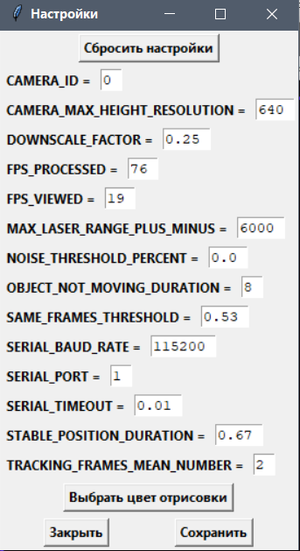

Кнопка «**Выбрать цвет отрисовки**» служит для задания цвета, на основе которого будет производиться отрисовка любых графических примитивов программой. При нажатии на кнопку «**Сохранить**». Происходит сохранение настроек в файл. Если программа не находит файл настроек в папка с eye_tracker.exe/config/eyetracker_settings.ini, то она создаст его автоматически при закрытии. Если какие-то параметры не могут быть прочитаны программой, они будут проигнорированы и заменены на значения по-умолчанию. Почти все настройки в программе автоматически сохраняются и загружаются между запусками программы для повышения удобства.

**Внизу** основного экрана приложения отображаются **подсказки** по предполагаемым следующим действиям в зависимости от состояния приложения.

Пример:



Содержание файла настроек по-умолчанию. Голубым цветом выделены значения по-умолчанию, жёлтым цветом – допустимый диапазон значений данного параметра:

**[settings]**

**camera_id** = 0 [0; ထ] –ID камеры, стандартно в системе для ноутбуков 0, если подключена еще одна веб-камера, то становится доступен номер 1 и так далее

**camera_max_height_resolution** = 640 [640, 800, 1280] – ширина кадра камеры в пикселях. Чем выше, тем больше нагрузка на процессор. При этом не замечено повышение качества слежения за объектом, поэтому рекомендуется оставить значение по-умолчанию.

**fps_viewed** = 19 [8; ထ] - максимальное количество отображаемых кадров в секунду (чем больше, тем выше нагрузка на процессор. Можно оставлять настолько низким, насколько комфортна минимальная плавность видео. Тогда ресурсы процессора будут использоваться по максимуму для обработки кадров, а не их показа)

**fps_processed** = 76 [32; ထ] - максимальное количество обрабатываемых кадров в секунду (чем больше, тем выше нагрузка на процессор и скорость отклика программы тоже выше, что должно улучшать слежение за объектом)

**serial_baud_rate** = 115200 [110, 300, 1200, 2400, 4800, 9600, 19200, 38400, 57600, 115200]– скорость последовательного порта. Установлена на контроллере лазера значением 115200, поэтому **менять не рекомендуется** в целях обеспечения работоспособности системы.

**serial_timeout** = 0.01 [0.01; ထ] – максимальное время ожидания последовательного порта в секундах. Рекомендуется оставить по-умолчанию.

**serial_port** = 8 [0; ထ] – номер последовательного порта, к которому подключён контроллер лазера. В программе работает авто-определение номера порта, в который подключено устройство, но если авто-определение по какой-либо причине не сможет найти устройство, то будет использован номер порта из данного параметра.

**tracking_frames_mean_number** = 2 [1; 5] – количество кадров для усреднения координат объекта во время слежения (чем больше, тем более плавное слежение за объектом, но при этом и больше задержка перемещения прямоугольника слежения относительно изображения объекта на экране).

**noise_threshold_percent** = 0.0 [0.0; 1.0] – максимально допустимый процент сдвига объекта от его размера (1.0 = 100%), который не воспринимается программой как реальное движение объекта, а воспринимается как шум камеры/трекера. Настраивается с помощью функции «**калибровка шумоподавления**» или вручную.

**object_not_moving_duration** = 10 [4; 20] – количество секунд, которое должно пройти без движения выделенного объекта для того, чтобы считать коэффициент шумоподавления noise_threshold_percent подобранным адекватно текущему уровню шума.

**stable_position_duration** = 0.67 [0.5; 1.0] – минимальное количество секунд на стабилизацию положения объекта (остановку объекта) в определенных координатах. Только после этого времени на контроллер лазера отправляется команда на перемещение, чтобы не слишком часто отправлять команды и не загрузить контроллер. Повышение данного параметра позволяет реже отправлять команды на контроллер, понижение – чаще, что уменьшает задержку слежения.

**max_laser_range_plus_minus** = 6000 [1; ထ] – максимально возможные положительные или отрицательные координаты лазера. Установлены на контроллере лазера значением 6000, поэтому **менять не рекомендуется** в целях обеспечения работоспособности системы.

**downscale_factor** = 0.25 [0.05; 0.5] – число, на которое умножается разрешение изображения, чтобы уменьшить разрешение и сократить ресурсы на обработку таким образом. Например 0.25 означает 25% от исходного, то есть, 1/4. Когда значение меньше 0.2, замечено падение качества слежения за объектом, т.к. происходит интерполяция до исходного разрешения с уменьшенного.

**same_frames_threshold** = 0.53 [0.01; 0.99] – процент совпавших пикселей (53% по-умолчанию) между предыдущим и текущим кадром на видео, который считается достаточным для решения, что кадры одинаковы. Одинаковые кадры не обрабатываются повторно, что экономит ресурсы процессора и энергию.

**Базовый сценарий работы в программе** подразумевается следующим:

1. Подключается контроллер лазера
2. Запускается программа **eye_tracker.exe**
3. Запускается калибровка шумоподавления
4. Запускается калибровка лазера
5. Применяются все необходимые настройки изображения
6. Вручную выполняется позиционирование лазера и сохранение крайних позиций лазера
7. Выделяется область слежения по сохраненным позициям лазера
8. Выделяется объект слежения
9. Слежение запущено

Все ошибки и сбои, возникающие в процессе работы программы, отображаются на экране и выводятся в папку папка с eye_tracker.exe/logs/ в виде файлов-журнала, именуемых датой и временем запуска программы. Журналы старше 7 дней автоматически очищаются при запуске программы. Журналы предназначены для отправки разработчикам в случае возникновения нестандартных ошибок во время работы программы, т.к. позволяют увидеть больше информации о работе программы, если необходимо будет установить первопричину неожиданных ошибок в непредвиденных сценариях использования.